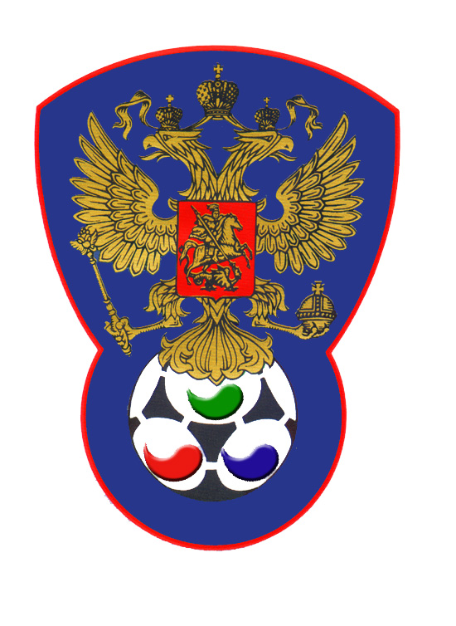 | ВСЕРОССИЙСКАЯ ФЕДЕРАЦИЯ  ФУТБОЛА ЛИЦ С ЗАБОЛЕВАНИЕМ ЦП | 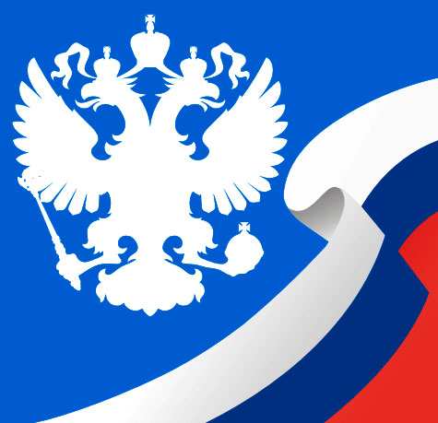

ПРОТОКОЛ № 6

Финальный турнир по футболу III Всероссийской летней Спартакиады инвалидов 2019 года

Удмуртская Республика | Нижегородская область

Стадион « Дружба » г. Йошкар-Ола « 15 » июля 2019 года.
Начало в 12 часов 00 минут. Освещение Естественное. Количество зрителей 100 чел.
Результат матча 3-0 в пользу команды «Удмуртская Республика».
Первой половины в пользу команды «».
Серия ударов с 9-ой отметки нет в пользу команды «-».
Судейская бригада | Фамилия , Имя | Категория | Город
Главный судья | Рачков Роман | 1 | Йошкар-Ола
Помощник № 1 | Лысенко Павел | 1 | Йошкар-Ола
Помощник № 2 | Аммосов Павел | 1 | Йошкар-Ола
Резервный судья | Рукавчук Антон | 1 | Йошкар-Ола

белые | футболки | комбинированные
синие | гетры | черные

№ | Фамилия | Имя | Кл | ЗМ | Замены |  | № | Фамилия | Имя | Кл | ЗМ | Замены
 |  |  |  |  | № | мин |  |  |  |  |  | № | мин
1 | Козин | Игорь | 2 |  |  |  | 31 | Овчарук | Семен
5 | Пономарев | Никита | 1 |  |  |  | 3 | Аринцев | Олег
7 | Русинов | Михаил | 1 |  |  |  | 5 | Дубинин | Александр
8 | Туманов | Иван | 2 |  |  |  | 2 | Тырин | Михаил
9 | Городилов | Евгений | 1 |  |  |  | 6 | Шадрин | Илья
10 | Перевощиков | Кирилл | 2 |  |  |  | 7 | Чесноков | Кирилл
18 | Салаев | Руслан | 1 |  |  |  | 4 | Бикчурин | Александр
 |  |  |  |  |  |  | 8 | Богдашкин | Никита
 |  |  |  |  |  |  | 9 | Кочетков | Александр

Официальные представители
№ | Фамилия и инициалы | Должность | № | Фамилия и инициалы | Должность
1 | Лебедев Даниил Э. | Гл. тренер | 1 | Кузнецов А.М. | Гл. тренер
2 | Кузнецов Андрей В. | Тренер | 2

Предупреждения игрокам ( Фамилия, Имя, номер игрока, команда, время, причины ) :
Нет

Удаления игроков ( Фамилия, Имя, номер игрока, команда, время, причины ) :
Нет
Извещение о подаче протеста
Не поступало

Главный судья | _______________ | (Рачков Р.)
 | подпись | фамилия и инициалы
Подпись представителя принимающей команды | _______________ | (Лебедев Д.Э.)
 | подпись | фамилия и инициалы
Подпись представителя команды гостей | _______________ | (Кузнецов А.М.)
 | подпись | фамилия и инициалы

